It’s never too late
Pleťová řada proti vráskám
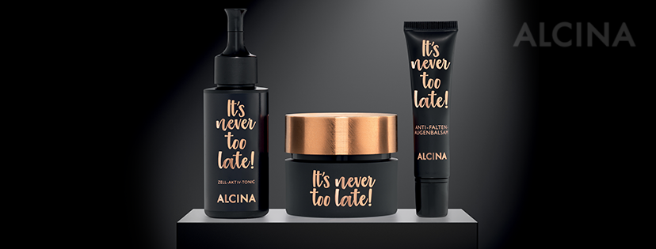

Nikdy není příliš pozdě na nové začátky. Nikdy není příliš pozdě na novou lásku. Nikdy není příliš pozdě naučit se něco nového. Nikdy není příliš pozdě na odvážná rozhodnutí. Nikdy není příliš pozdě na mladší vzhled pleti. Nikdy není příliš pozdě na pleťovou řadu, která může změnit také váš životní postoj. Nikdy není pozdě na It’s never too late!
Nová řada ALCINA It’s never too late se zaměřuje na pleť s příznaky stárnutí a prokazatelně redukuje hloubku vrásek. Pomohou k tomu hned tři produkty – Aktivní tonikum, Pleťový krém proti vráskám a Oční balzám proti vráskám.
Aktivní tonikum
- Čistí pleť a redukuje vrásky
Aktivní tonikum z řady It’s never too late se o krásu pleti stará hned několika způsoby. Zajišťuje odstranění suchých šupinek i přebytečného mazu a lesku z pleti, aby do ní mohly pečující produkty lépe pronikat a účinkovat. Díky obsaženým ovocným kyselinám stimuluje kožní buňky k rychlejší regeneraci. Účinně redukuje vrásky, milia i pigmentové skvrny, zmenšuje póry a zároveň také zlepšuje schopnost pokožky vázat vodu.
Obsah: 50 ml
Doporučená prodejní cena: 105 Kč

Pleťový krém proti vráskám
- Povzbuzuje unavené kožní buňky
Nový krém proti vráskám je přímo nabitý účinnými látkami zajišťujícími vitální a mladistvější vzhled pleti. Matrixyl kolagen aktivuje přirozený regenerační proces kůže, vyhlazuje vrásky a zlepšuje elasticitu pokožky, koenzym Q10 zajišťuje zdravý růst kůže a vitamín E zabraňuje další tvorbě vrásek a zvyšuje hydrataci. Studie prokazují omlazení pleti o 5,5 roku při každodenním používání po dobu dvou měsíců.
Obsah: 50 ml
Doporučená prodejní cena: 1 100 Kč

Oční balzám proti vráskám
- Intenzivní péče pro jemnou pokožku očního okolí
Oční okolí si zaslouží výjimečnou péči, neboť první vrásky často vznikají právě tam. Nový oční balzám se pomocí komplexu Aquarich a bambuckého másla stará o intenzivní hydrataci, pečuje o namáhanou pokožku, redukuje vrásky způsobené suchostí pleti a mimikou a zároveň pleť chrání před dalším stárnutím v důsledku vlivů vnějšího prostředí.
Obsah: 15 ml
Doporučená prodejní cena: 600 Kč

K dostání v salonech spolupracujících se značkou ALCINA během listopadu 2018.

